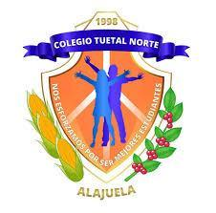
Guía de trabajo autónomo
El trabajo autónomo es la capacidad de realizar tareas por nosotros mismos, sin necesidad de que nuestros/as docentes estén presentes.
Centro Educativo: Colegio Tuetal Norte
Educador/a: Gabriela Gómez Barrantes
Nivel: Séptimo año
Asignatura: Informática Educativa
Nombre del estudiante:
_____________________________________________________________________________

Sección: _____________

- Me preparo para hacer la guía
Pautas que debo verificar antes de iniciar mi trabajo.
Materiales o recursos que voy a necesitar | El siguiente documento contiene las actividades que realizarán en el mes de mayo.  Si usted cuenta con Computadora sus materiales son:  Computadora, internet y accesar al siguiente enlace: https://scratch.mit.edu/  En caso contrario resuelva esta guía entregarla en el colegio el 29 de mayo.  Responder las preguntas en la presente guía de trabajo.
Condiciones que debe de trabajo  Dudas | Un espacio cómodo, libre de ruido de preferencia, una mesa de trabajo si es posible, luz natural idealmente  Si tienen alguna duda pedir ayuda a la siguiente cuenta de correo:  gabriela.gomez.barrantes@colegiotuetalnorte.ed.cr
Tiempo en que se espera que realice la guía | Una Hora.

- Voy a recordar lo aprendido en clase.
Indicaciones | Para los que cuentan con Computadora.  Estimados estudiantes para realizar esta guía usted necesita de la computadora y la presente guía.  1- Descargue la guía que se encuentra en la página web  link: http://www.colegiotuetalnorte.ed.cr/prof-gabriela-goacutemez-7deg.html  2- Abra el documento descargado y responda la actividad según la semana.  3- Guárdelo como:  Nombre del estudiante e iniciales de sus apellidos, sección y la semana correspondiente. Ejemplo: Si usted se llama Karen María Méndez Duarte de la sección:9-1 y trabajo la semana del 4 al 8 de mayo del 2020. Debe guardarlo como KarenMD9-1semana1.  4- Enviar la guía a la siguiente cuenta de correo:  gabriela.gomez.barrantes@colegiotuetalnorte.ed.cr  Para los que no cuentan con Computadora.  Deben entregar toda la guía resuelta en el colegio el 29 de mayo.
SEMANA 1
Del 4 al 8 de mayo
Tema: Ambiente de trabajo Scratch 3.0
Observe bien la siguiente imagen, es la primera pantalla que se observa cuando se ingresa al programa Scratch. Detalle bien las partes que se encuentran enumeradas.
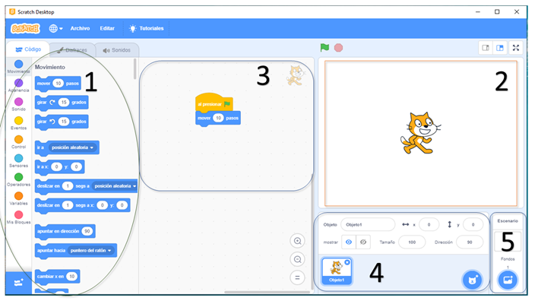
1. Bloques de programación 3. Escenario 5. Fondos
2. Área de programación 4. Área de Objetos

Reflexione:
1. ¿Qué se puede crear en el programa Scratch?

2. ¿Cuáles partes recordaba del ambiente del programa de Scratch?

Indicaciones:
Con base en la imagen anterior, sobre el ambiente de trabajo de Scratch, responda las siguientes preguntas marcando con X una de las opciones:
Preguntas
1.Los Bloques de programación nos permite:
a. Crear órdenes de cambios de disfraz solamente ( )
b. Crear instrucciones de programación para los objetos en Scratch ( )
c. Realizar cambios en el fondo del escenario solamente ( )

2. A los escenarios en Scratch solamente se le puede aplicar una de las siguientes acciones:
a. Solamente le puedo aplicar un color de fondo. ( )
b. Le puedo asignar algún escenario y color de fondo. ( )
c. Solamente le puedo asignar una imagen descargada de un sitio de internet. ( )

3. En el área de programación de Scratch puedo realizar una de las siguientes acciones:
a. Crear un dibujo solamente. ( )
b. Elaborar instrucciones para que un objeto se pueda mover. ( )
c. Modificar un disfraz de Scratch. ( )

4.La sección de objetos en Scratch me permite:
a. Adjuntar un nuevo objeto al escenario. ( )
b. Cambiarle el fondo al escenario. ( )
c. Insertar órdenes de programación. ( )

5. El área de fondos de Scratch, permite realizar una de las siguientes acciones:
a. Cambiar el escenario por uno totalmente animado. ( )
b. Insertar un video como escenario. ( )
c. Cambiar el escenario por un color o un fondo. ( )

